PARTIE 1 : LA TERRE DANS L’UNIVERS
Chapitre 1 : Quelles sont les origines et le devenir des énergies que nous consommons ?
Attendus de fin de cycle | Identifier les sources, les transferts, les conversions et les formes d’énergie.  Utiliser la conservation de l’énergie.
Connaissances et capacités | Identifier les différentes formes d’énergie.  - Mécanique, thermique, électrique, chimique, nucléaire, lumineuse.  Identifier les sources, les transferts et les conversions d’énergie.  Établir un bilan énergétique pour un système simple.  - Sources.  - Transferts.  - Conversion d’un type d’énergie en un autre.  - Conservation de l’énergie.
Interrogation n°1
Niveau | 5ème
Type d’évaluation | Restitution et mobilisation de connaissances
Compétences travaillées | 1_{F} - Pratiquer la langue française à l’écrit (1_{FE}) : Orthographe  1_{S} - Pratiquer des langages scientifiques : Réaliser un diagramme énergétique  2 - Organiser son travail personnel (2_{T}) : Être autonome pour apprendre
Attendus pour l’évaluation | - La distinction entre source d’énergie renouvelable ou non renouvelable  - Établir un bilan énergétique pour un système simple
Durée | 5 min (sujets A et B)  Autoévaluation des élèves dans la colonne E  Évaluation professeur dans la colonne P
Contrôle n°1
Niveau | 5ème
Type d’évaluation | Mobilisation de connaissances et tâche complexe
Compétences travaillées | 1_{F} - S’exprimer correctement à l’écrit (1_{FE}) : faire des phrases claires et bien orthographiées  1_{S} - Pratiquer des langages scientifiques : Présenter un diagramme énergétique - Utiliser un vocabulaire scientifique adapté  2 - Organiser son travail personnel (2_{T}) : Être autonome pour apprendre  2 - Rechercher et traiter l’information (2_{I}) : Trouver l’information utile dans les textes et documents  4 - Mener une démarche scientifique : Effectuer des calculs - Justifier la démarche en argumentant – Comprendre le fonctionnement d’un objet et réaliser le diagramme énergétique correspondant.
Attendus pour l’évaluation | - Connaitre différentes sources d’énergie  - Connaitre différentes formes d’énergie (mécanique, électrique, lumineuse, thermique, chimique)  - Savoir faire la distinction entre source d’énergie renouvelable ou non renouvelable  - L’alternateur est la partie commune à toutes les centrales électriques : il reçoit de l’énergie mécanique qu’il transforme en énergie électrique  - Dans un système, l’énergie totale se conserve  - Établir un bilan énergétique pour un système simple
Durée | 30 min (sujets A et B) évaluéé par compétences
Liens photo | Photo personnelle

NOM : Classe : Date : Note :
PRENOM :

INTERROGATION N°1 (SUJET A)
P

E

Dom

1_{FE}

2_{T}

1_{S}

1- Donner la définition d’une source d’énergie renouvelable : .…………………………………………. …………...…
…………………………………………………………………………………………………………………...……………..…
2- Donner 2 exemples de sources d’énergies non renouvelables : …………………………………………..…………...
3- Zoé allume sa lampe de bureau. Faire, ci-dessous le diagramme énergétique correspondant :
LAMPE

4- Souligne en vert les énergies utiles et en rouge les énergies inutiles

NOM : Classe : Date : Note :
PRENOM :

INTERROGATION N°1 (SUJET B)
P

E

Dom

1_{FE}

2_{T}

1_{S}

1- Donner la définition d’une énergie non renouvelable : .…………………………………………….………………...…
…………………………………………………………………………………………………………………….……………..…
2- Donner 2 exemples de sources d’énergies renouvelables : ……………………………..……………………………...
3- Liv allume son ventilateur. Faire, ci-dessous le diagramme énergétique correspondant :
VENTILATEUR

4- Souligne en vert les énergies utiles et en rouge les énergies inutiles

NOM : Classe : Date : Note :
PRENOM :
1_{FE}

……/1

4

…./7,5

……/1

……/1

……/2

.…/3,5

2_{I}

…../1,5

…../0,5

……/1

2_{T}

…./8,25

..…/1,5

……/1

……/3

……/1

.…/1,75

1_{S}

…../1,5

…./0,5

……/1

CONTROLE N°1 (Sujet A)

Exercice n°1 (9,5 points)
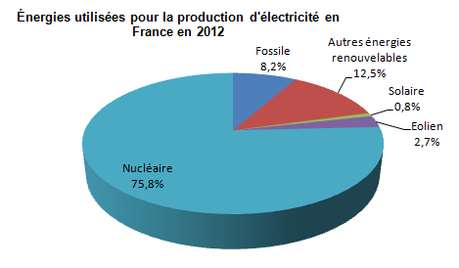
Sources d’énergies utilisées pour la production d’électricité en France en 2012
- Parmi les sources d’énergies citées sur le graphique, lesquelles sont non renouvelables ? Justifie ton choix.
Autres sources d’énergies renouvelables
- Calcule le pourcentage de sources d’énergies non renouvelables utilisées pour produire l’électricité.
- Commente ce pourcentage.
- Il est indiqué « autres sources d’énergies renouvelables », cites-en 2 exemples.
- Comment appelle-t-on les centrales électriques utilisant les énergies fossiles comme source ? Décris très rapidement leur fonctionnement.

Exercice n°2 (3 points)

Dans chaque phrase, souligne les sources d’énergie et indique, sur les pointillés, la forme d’énergie.
- La porte claque à cause du vent ……………………………………………………………………..
- Le Soleil m’éblouit ……………………………………………………………….……………………..
- Je mange un bon repas …………….…………………………………………………………………
- Que je suis bien au chaud devant ce feu de cheminée …………….………………………...……

Exercice n°3 (12,5 points) – Tâche complexe (question 3)

Voici une photo d’une lampe de poche accompagnée de précisions concernant les différents éléments qui la constituent.
- Réalise le diagramme énergétique de cette lampe de poche faisant apparaitre les 3 éléments suivants : ROUE DENTÉE – ALTERNATEUR (ensemble aimant + bobine) – DEL
- Dans le diagramme précédent, souligne en vert les énergies utiles et en rouges les énergies inutiles.
- Rédige un paragraphe permettant d’expliquer le fonctionnement de cette lampe (tâche complexe).

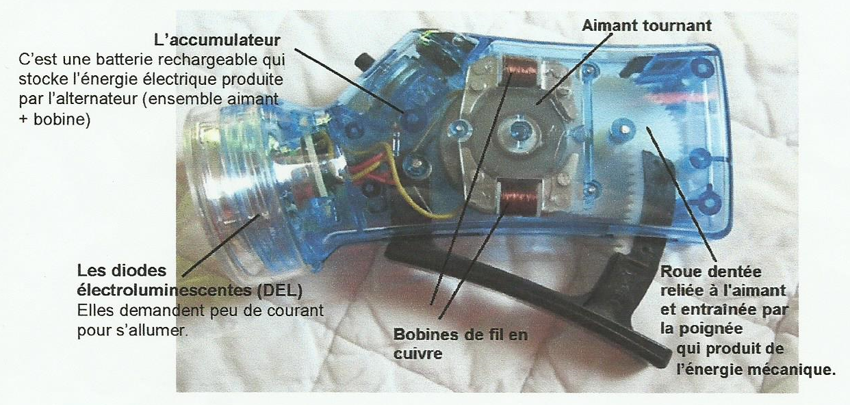

Domaine | Tu as réussi à …. | TB | S | F | I | Note
1_{FE} | Rédiger un paragraphe clair, organisé et bien orthographié |  |  |  |  | ……/1 | …./5,25
1_{S} | Utiliser un vocabulaire scientifique adapté |  |  |  |  | ..../1,75
2_{I} | Trouver les informations dans le texte et les documents |  |  |  |  | …../1,5
4 | Comprendre le principe de fonctionnement de la lampe |  |  |  |  | ……/1

NOM : Classe : Date : Note :
PRENOM :
1_{FE}

……/1

4

…./7,5

……/1

……/1

……/2

.…/3,5

2_{I}

…../1,5

…../0,5

……/1

2_{T}

…./8,25

……/3

……/1

.…/1,5

……/1

.…/1,75

1_{S}

…../1,5

…./0,5

……/1

……/1

CONTROLE N°1 (Sujet B)

Exercice n°1 (9,5 points)

- Comment appelle-t-on les centrales électriques utilisant l’Uranium comme source ? Décris très rapide- ment leur fonctionnement.
Sources d’énergies utilisées pour la production d’électricité en France en 2012
- Il est indiqué « autres sources d’énergies renouvelables », cites- en 2 exemples.
Autres sources d’énergies renouvelables
- Parmi les sources d’énergies citées sur le graphique, lesquelles sont non renouvelables ? Justifie ton choix.
- Calcule le pourcentage de sources d’énergies non renouvelables utilisées pour produire l’électricité.
- Commente ce pourcentage.

Exercice n°2 (3 points)

Dans chaque phrase, souligne les sources d’énergie et indique, sur les pointillés, la forme d’énergie.
- Il fait si bon au soleil ! …………………………………………………………………………………..
- Il fait sombre dans cette pièce, j’allume la lampe …………………………….……………………..
- La vache broute de l’herbe …………….………………………………………………………………
- Je vais mettre une pile dans cet appareil pour qu’il fonctionne …………….………………………

Exercice n°3 (12,5 points) – Tâche complexe (question 3)

Voici une photo d’une lampe de poche accompagnée de précisions concernant les différents éléments qui la constituent.
- Réalise le diagramme énergétique de cette lampe de poche faisant apparaitre les 3 éléments suivants : ROUE DENTÉE – ALTERNATEUR (ensemble aimant + bobine) – DEL
- Dans le diagramme précédent, souligne en vert les énergies utiles et en rouges les énergies inutiles.
- Rédige un paragraphe permettant d’expliquer le fonctionnement de cette lampe (tâche complexe).

Domaine | Tu as réussi à …. | TB | S | F | I | Note
1_{FE} | Rédiger un paragraphe clair, organisé et bien orthographié |  |  |  |  | ……/1 | …./5,25
1_{S} | Utiliser un vocabulaire scientifique adapté |  |  |  |  | ..../1,75
2_{I} | Trouver les informations dans le texte et les documents |  |  |  |  | …../1,5
4 | Comprendre le principe de fonctionnement de la lampe |  |  |  |  | ……/1

TACHE COMPLEXE CONTROLE N°1 : REPÈRES POUR L’ÉVALUATION

Domaine | Tu as réussi à … | TB | S | F | I
1_{FE} | Rédiger un texte clair et bien orthographié | L’élève répond par :  - Des phrases (Majuscule et point)  - Construites (sujet, verbe, …)  - Sans faute (ou peu)  - Synthétique (une idée par phrase)  1 point | 3/4 critères précédemment posés  0,75 point | 2/4  0,5 point | 1 ou 0/4  0,25 point
1_{S} | Utiliser un vocabulaire scientifique adapté | L’élève a utilisé correctement le vocabulaire scientifique  1,75 points | L’élève a eu quelques imprécisions  1,25 point | Le vocabulaire est souvent maladroit  1 point | Le vocabulaire n’est pas correct  0,25 point
2_{I} | Trouver les informations dans le texte et les documents  Attendus :  - Poignée  - Roue dentée  - Aimant  - Bobine  - Accumulateur  - DEL | L’élève en a repéré 6/6  1,5 points | 5 ou 4/6  1,25 points | 3 ou 2/6  0,75 point | 1 ou 0/6  0,25 point
4 | Comprendre le fonctionnement de la lampe | L’élève a :  - Organisé son argumentation de manière logique  - Utilisé correctement les informations des documents  1 point | 1 des critères cités précédemment est partiellement réussi, l’autre l’est entièrement  0,75 point | Les 2 critères sont partiellement réussis ou 1 réussi et l’autre pas du tout  0,5 point | 1 non réussi et l’autre partiellement réussi ou les 2 non réussis  0,25 point

